Carta Pastoral del CELAM sobre Ecología Integral

Los obispos latinoamericanos, luego de un largo proceso de estudio, debate y construcción colectiva, nos entregan un valioso documento sobre Ecología Integral. Se trata de la Carta Pastoral del CELAM “Discípulos Misioneros Custodios de la Casa Común, Discernimiento a la luz de la Laudato Si”.

La Carta Pastoral del Consejo Episcopal Latinoamericano, expresa la voz oficial de los obispos católicos en comunión con el Papa Francisco y su encíclica Laudato Si, desde una mirada latinoamericana. Así lo expresan en la presentación del documento:

A través de la presente Carta Pastoral los obispos latinoamericanos, en comunión con el Papa Francisco, queremos “entrar en diálogo con todos acerca de nuestra casa común” y especialmente “sobre el modo como estamos construyendo el futuro del planeta”, lo cual implica “buscar juntos caminos de liberación” que conduzcan a la “verdadera sabiduría” y al planteamiento de “respuestas integrales”.

La Carta Pastoral será entregada a todos los presidentes y secretarios generales de las Conferencias Episcopales de América Latina y El Caribe. Además, la presidencia del CELAM la entregará al Papa Francisco en la audiencia que tienen prevista para en mayo.

El padre Dário Bossi, directivo de la Red Iglesias y Minería, se mostró muy emocionado al comentar la importancia de este documento: “Nos alegra ver que nuestros obispos se han pronunciado sobre este importante tema para América latina, ya discutido en Laudato Si’ y otros documentos; la nueva carta de CELAM será, sin duda, una herramienta muy útil para nosotros en nuestro trabajo con comunidades y parroquias en toda América Latina”.

Leer nota completa y acceder al texto completo de la Carta Pastoral en: http://iglesiasymineria.org/2018/03/02/carta-pastoral-del-celam-sobre-ecologia-integral/

Red continental "IGLESIAS Y MINERIA"
Acción Ecuménica en el cuidado de las comunidades y sus territorios
Servicio de Coordinación Tel: +57 3176362463 +55 99 91955952 +593 99 9238054
www.facebook.com/IglesiasyMineria Twitter: @iglesiaymineria

Carta Pastoral del CELAM sobre Ecología Integral

Los obispos latinoamericanos, luego de un largo proceso de estudio, debate y construcción colectiva, nos entregan un valioso documento sobre Ecología Integral. Se trata de la Carta Pastoral del CELAM “Discípulos Misioneros Custodios de la Casa Común, Discernimiento a la luz de la Laudato Si”.

La Carta Pastoral del Consejo Episcopal Latinoamericano, expresa la voz oficial de los obispos católicos en comunión con el Papa Francisco y su encíclica Laudato Si, desde una mirada latinoamericana. Así lo expresan en la presentación del documento:
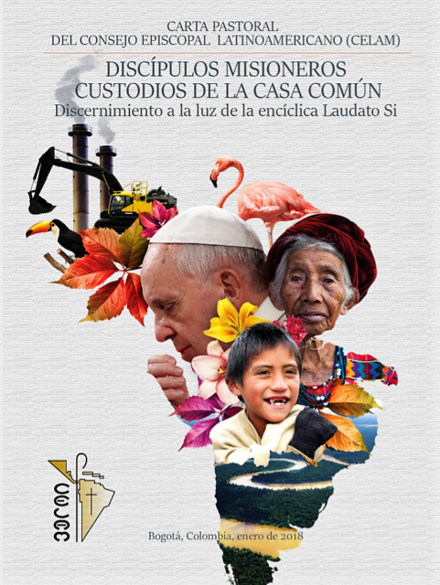

A través de la presente Carta Pastoral los obispos latinoamericanos, en comunión con el Papa Francisco, queremos “entrar en diálogo con todos acerca de nuestra casa común” y especialmente “sobre el modo como estamos construyendo el futuro del planeta”, lo cual implica “buscar juntos caminos de liberación” que conduzcan a la “verdadera sabiduría” y al planteamiento de “respuestas integrales”.

La Carta Pastoral será entregada a todos los presidentes y secretarios generales de las Conferencias Episcopales de América Latina y El Caribe. Además, la presidencia del CELAM la entregará al Papa Francisco en la audiencia que tienen prevista para en mayo.

El padre Dário Bossi, directivo de la Red Iglesias y Minería, se mostró muy emocionado al comentar la importancia de este documento: “Nos alegra ver que nuestros obispos se han pronunciado sobre este importante tema para América latina, ya discutido en Laudato Si’ y otros documentos; la nueva carta de CELAM será, sin duda, una herramienta muy útil para nosotros en nuestro trabajo con comunidades y parroquias en toda América Latina”.

La carta será dada presentada de manera oficial el 12 de marzo. Les invitamos a leerla y compartirla, para su uso en la formación sobre ecología integral, la ecoteología y el cuidado de la Casa Común.

